
Wijnen Jacobs is een gespecialiseerde wijnhandel met een passie voor kwaliteitswijnen en persoonlijk advies. Al jarenlang selecteren we zorgvuldig wijnen die perfect passen bij elke gelegenheid. Deze technische fiche geeft een overzicht van de specifieke kenmerken van deze wijn, inclusief herkomst, druivensoorten en smaakprofiel.

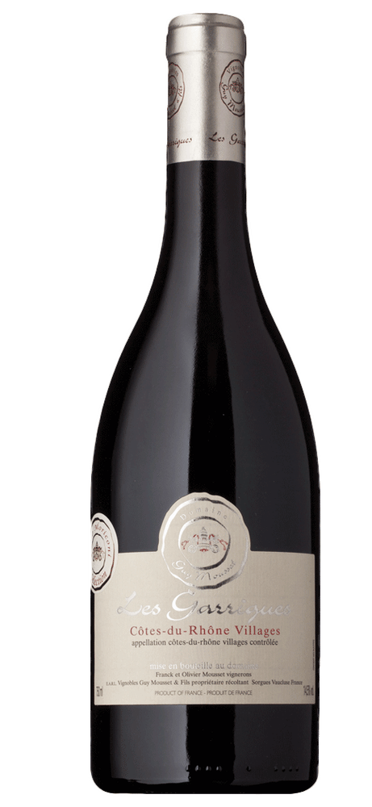
Domaine Franck & Olivier Mousset – Les Garrigues rouge
HERKOMST | Frankrijk, AOP Cotes du Rhone Villages
DRUIVENSOORT | 70% Grenache, 30% Syrah
VINIFICATIE | 8-12mnd in grote vaten
SPECIFICATIE | Rijk en complex boeket. Aroma’s van rijpe bosbessen, exotische kruiden.
ALCOHOLPERCENTAGE | 14,5%
SERVEERTIP | Stoofpot, gegrild vlees

WIJNDOMEIN
Franck en Olivier zijn de 4e generatie van dit familiebedrijf. Ze produceren hoog gekwalificeerde wijnen die vaak ook in de prijzen vallen. Ze maken gebruik van huidige landbouw- en wijnbouwtechnieken

